Министерство образования и науки Российской Федерации
Федеральное государственное автономное образовательное учреждение высшего образования «Уральский федеральный университет имени первого Президента России Б.Н. Ельцина» (УрФУ)
Нижнетагильский технологический институт (филиал)
Кафедра ИТ/департамент Технологический

Оценка работы (проекта)

______________________

Члены комиссии:

______________________
(Ф.И.О., подпись)

____________________________
(Ф.И.О., подпись)

«____»__________20 __г.

Разработка сайта школьного электронного дневника
ТЕХНОЛОГИИ ВЕБ-РАЗРАБОТКИ - В
Пояснительная записка
09.03.02. 300 414.017 ПЗ
09.03.02. 300 411.003 ПЗ

Руководитель Е. С. Пепелышева

Студент Д.М. Хадиулин
Группа Т-333901-НТ

Студент В.Э. Бузаев
Группа Т-333901-НТ

Нижний Тагил
2025

ОГЛАВЛЕНИЕ
ОГЛАВЛЕНИЕ 2
ВВЕДЕНИЕ 3
ГЛАВА 1. РАЗРАБОТКА ПРОЕКТНОГО РЕШЕНИЯ ПО РЕАЛИЗАЦИИ САЙТА 4
1.1 Техническое задание 4
1.1.1 Общие требования к приложению 5
1.1.2 Цели и задачи приложения 5
1.1.3 Состав сайта 6
ГЛАВА 2. АНАЛИЗ СУЩЕСТВУЮЩИХ КОНКУРЕНТОВ 10
ГЛАВА 3. РАЗРАБОТКА ПРОЕКТА 12
3.1 Проектирование 12
3.1.1 Диаграмма вариантов использования 12
3.1.2 Схема базы данных будущего приложения 12
3.1.3 Создание макета будущего сайта 13
ГЛАВА 4. РЕАЛИЗАЦИЯ ПРОЕКТА 15
ГЛАВА 5. ТЕСТИРОВАНИЕ ПРОЕКТА 20
ЗАКЛЮЧЕНИЕ 26
БИБЛИОГРАФИЧЕСКИЙ СПИСОК 27
ПРИЛОЖЕНИЕ А 28
ПРИЛОЖЕНИЕ Б 29
ПРИЛОЖЕНИЕ В 30
ПРИЛОЖЕНИЕ Г 31

ВВЕДЕНИЕ
Современные технологии оказывают значительное влияние на все сферы нашей жизни. Сфера образования также принимает значительные изменения [1]. Сейчас во многих школах учителя объясняют свои предметы с помощью презентаций, а в учебную программу был добавлен специальный предмет – информатика.
Изменения также коснулись системы учёта оценок: на замену устаревшим бумажным журналам пришли электронные дневники. Появилась возможность для школьников просматривать все свои оценки и домашние задания, не усложняя и так тяжёлую работу учителя.
Хоть подобным системам уже более десятка лет, не все школы смогли успешно интегрировать их. Некоторым учителям попросту тяжело адаптироваться в силу возраста, а другим, помимо электронного журнала, приходится заполнять ещё и обычный [2].
Ещё важной проблемой является то, что не каждый электронный дневник удовлетворяет требованиям пользователей: скучный, неинтересный дизайн, неудобство в навигации на сайте, проблемы с обслуживанием.
Целью данной курсовой работы является разработка и создание сайта школьного электронного дневника, который позволит школьникам и учителям просматривать оценки и домашние задания, предоставит удобный интерфейс для быстрой навигации, а также функционал для контроля успеваемости.
В соответствии с поставленной целью были определены соответствующие задачи:
- Проанализировать аналоги для определения основного функционала и поиска его оптимизации и улучшения;
- составить техническое задание, согласно которому будут определены главные этапы разработки и проектирования сайта;
- создать на основе технического задания сайт;
- проверить созданный сайт на соответствие техническому заданию.

ГЛАВА 1. РАЗРАБОТКА ПРОЕКТНОГО РЕШЕНИЯ ПО РЕАЛИЗАЦИИ САЙТА
  - Техническое задание
При планировании будущего проекта было определено, что для разработки требуется применить следующие технологии: Figma и Pixso для выполнения графического дизайна и проектирования, а также программирование с помощью чистого HTML5, CSS3 и JavaScript (Vanilla JS) без использования фреймворков.
Такой технологический стек был выбран по нескольким ключевым причинам:
Преимущества выбранного подхода:
- Производительность – Отсутствие накладных расходов фреймворков обеспечивает максимальную скорость загрузки и отклика интерфейса;
- Гибкость разработки – Позволяет создавать кастомные компоненты и анимации без ограничений, накладываемых фреймворками;
- Стабильность – Нативные технологии браузера гарантируют долгосрочную совместимость и отсутствие проблем с обновлениями зависимостей;
- Оптимизация для образовательной среды – Минимальные системные требования важны для использования в школах с ограниченными техническими ресурсами.
Архитектурные особенности реализации:
- Компонентный подход на чистом CSS с использованием CSS Grid и Flexbox для адаптивной верстки;
- Модульная структура JavaScript с разделением на логические блоки (авторизация, дневник, журнал, чат);
- CSS Custom Properties для централизованного управления цветовой схемой и размерами;
- Local Storage API для кэширования данных и офлайн-работы;
- Service Worker для обеспечения прогрессивного веб-приложения (PWA).
Процесс разработки:
- Прототипирование в Figma/Pixso с созданием дизайн-системы;
- Поэтапная адаптивная верстка компонентов для десктопной и мобильной версии;
- Интеграция JavaScript функциональности модулями;
- Тестирование на различных устройствах и браузерах;
- Оптимизация производительности и доступности.
Данный подход обеспечивает создание быстрого, надежного и масштабируемого решения, идеально подходящего для образовательных учреждений с разнородной технической инфраструктурой.
Для успешной реализации требуются навыки работы с базами данных, дизайна, вёрстки и написания логической части приложения.
Перед началом реализации каждый этап необходимо тщательно спланировать, поскольку необходимо чётко представлять функциональность проекта, а также оценить требуемый объём времени и затраченных усилий на выполнение поставленной цели.
    - Общие требования к приложению
Работа будет вестись на платформе Visual Studio Code. Поскольку разработчиком является Microsoft, то перед созданием необходимо ознакомиться с соответствующей документацией, где описываются требования к разработке.
    - Цели и задачи приложения
Цель: Создание сайта школьного электронного дневника.
Задачи:
- Обеспечить просмотр и запись оценок и домашних заданий;
- создать современный и интуитивно понятный интерфейс;
- обеспечить надёжную защиту для сайта и его данных;
- обеспечить совместимость сайта с различными браузерами.
    - Состав сайта
При проектировании сайта необходимо определить, с какими страницами должен взаимодействовать пользователь:
- Главная страница;
- Страница логина;
- Страница регистрации;
- Профиль пользователя;
- Редактирование профиля;
- Страница дневника;
- Страница всех оценок;
Теперь, когда мы определили состав сайта, перейдём к рассмотрению каждой из страниц:
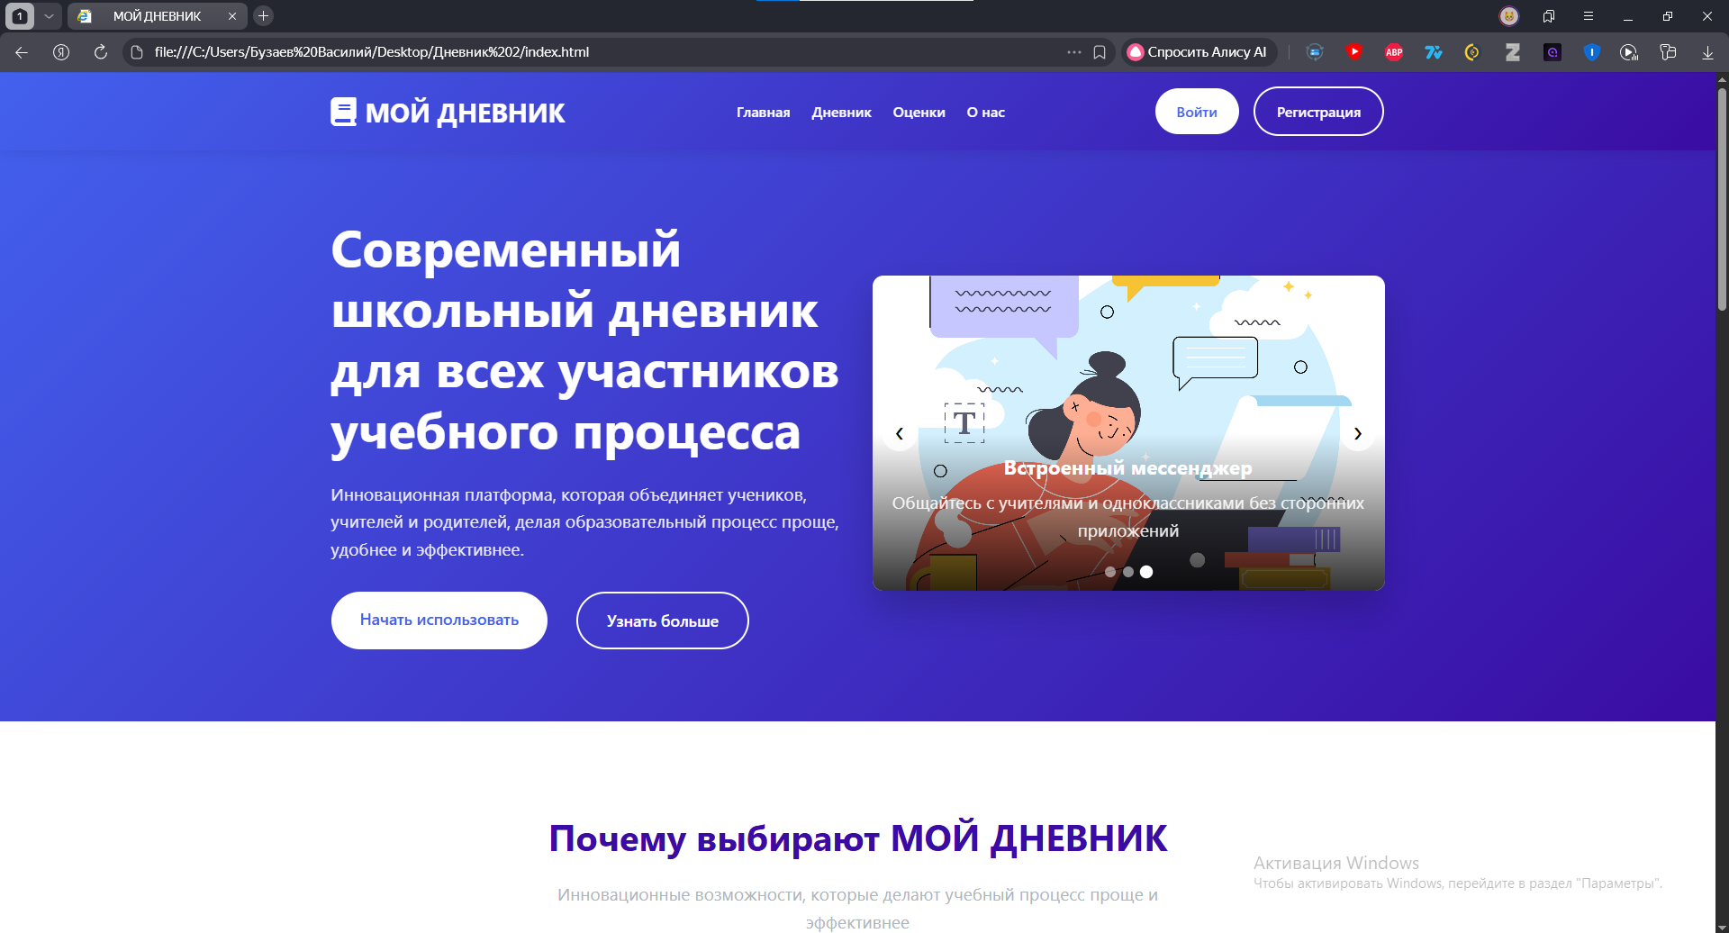
Рисунок 1 – Главная страница
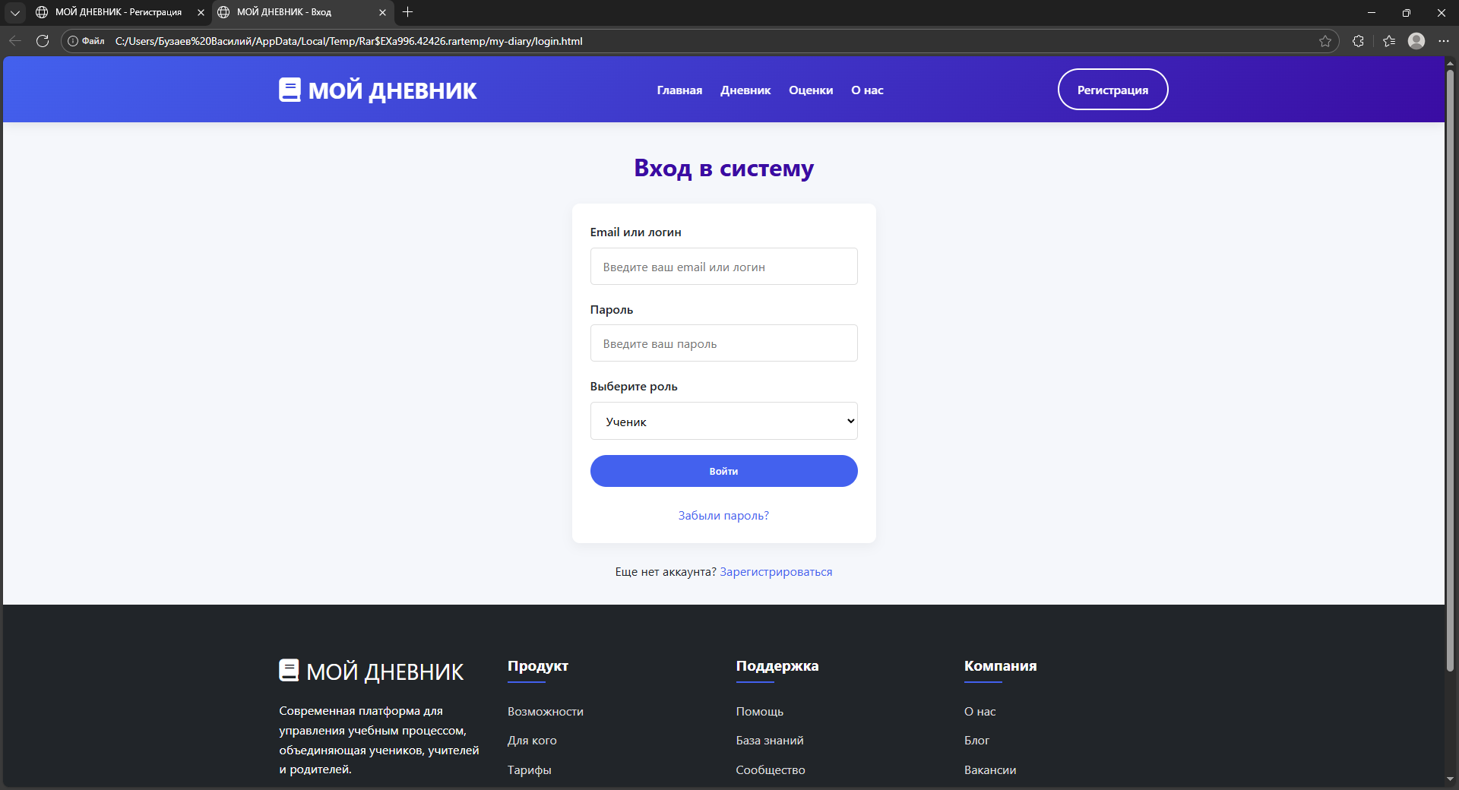
Рисунок 2 – Страница логина

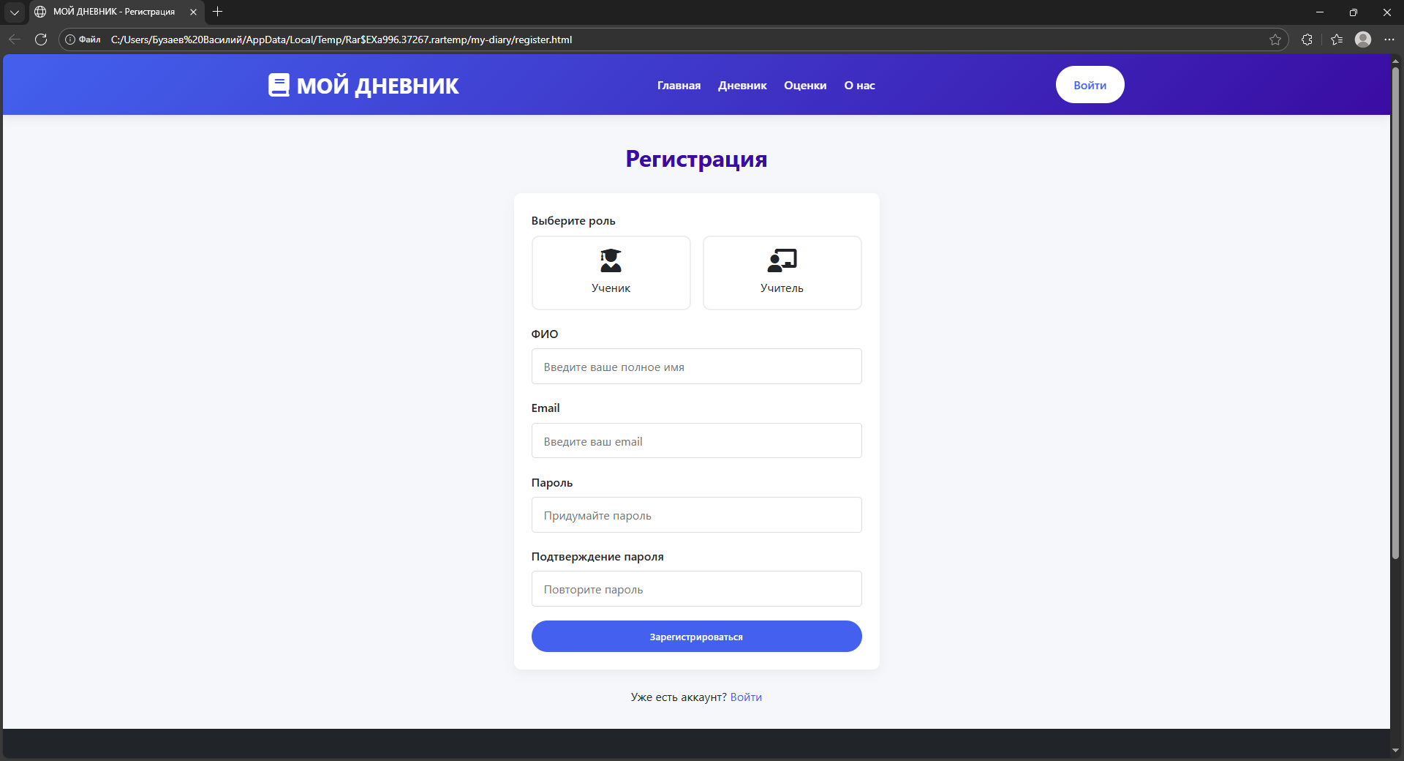
Рисунок 3 – Страница регистрации
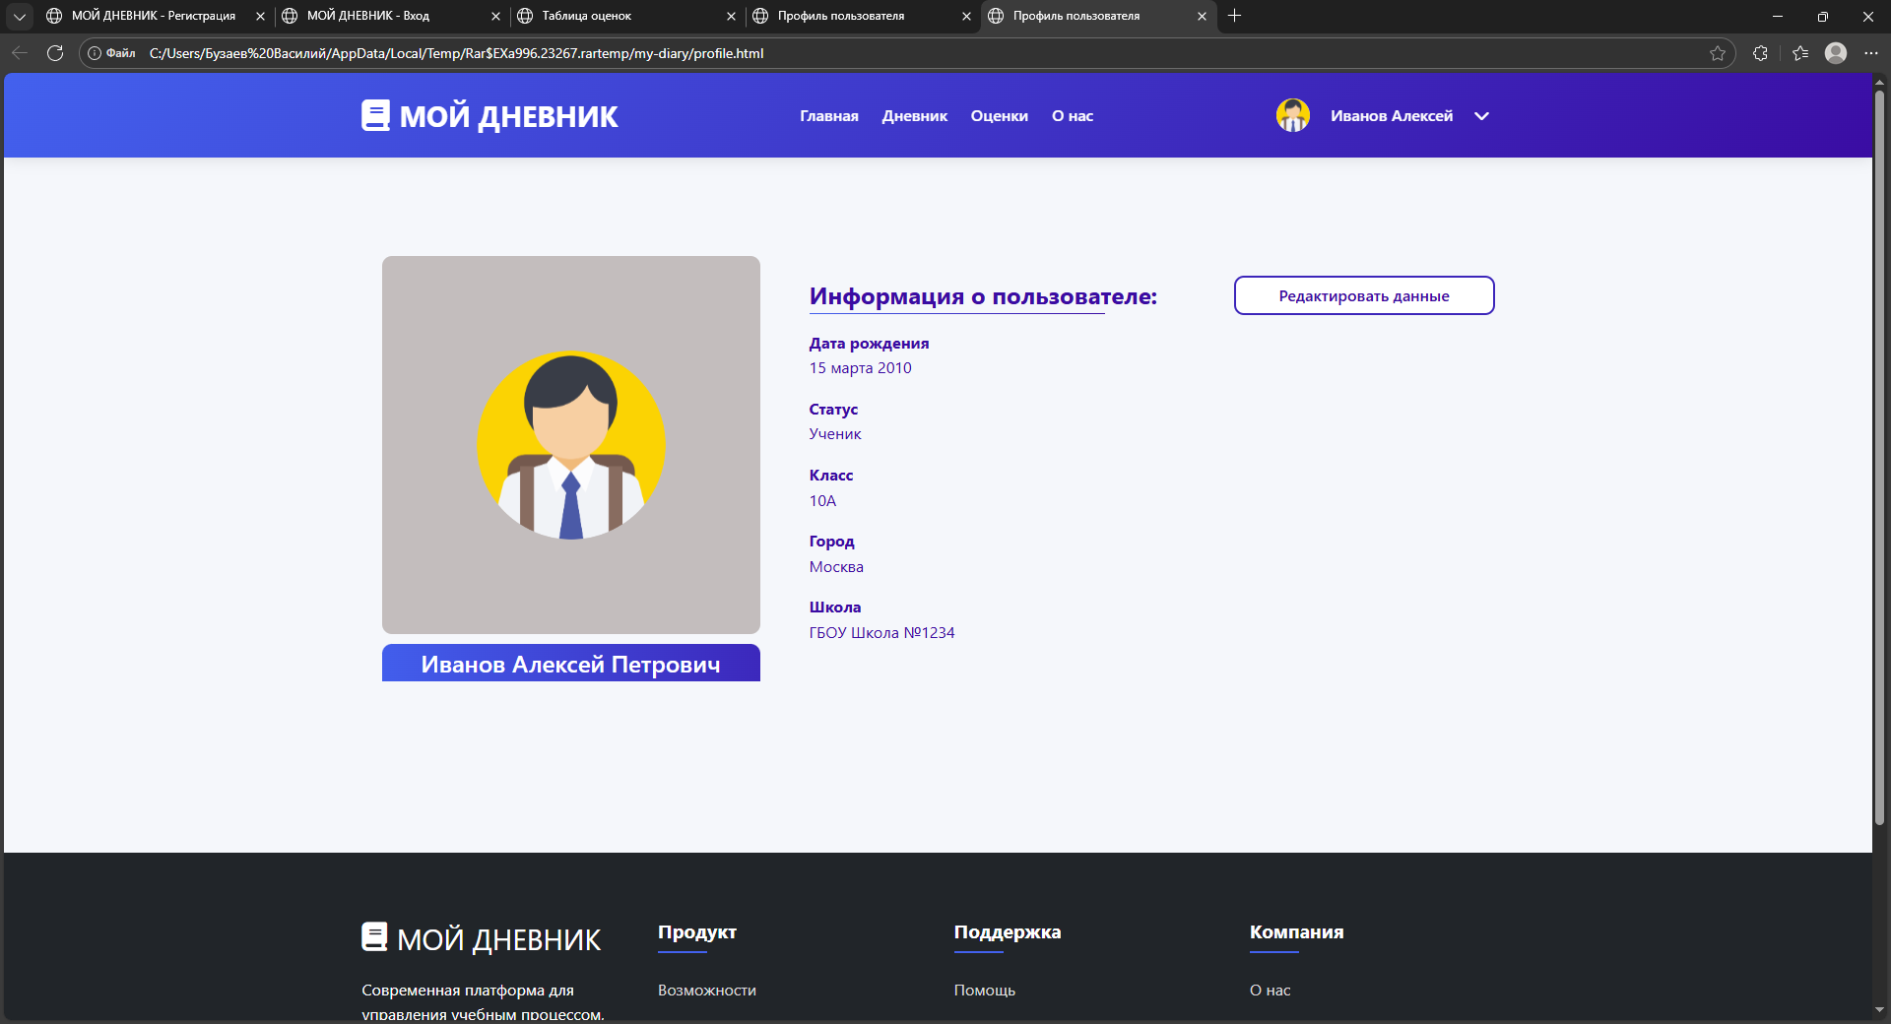
Рисунок 4 – Профиль пользователя

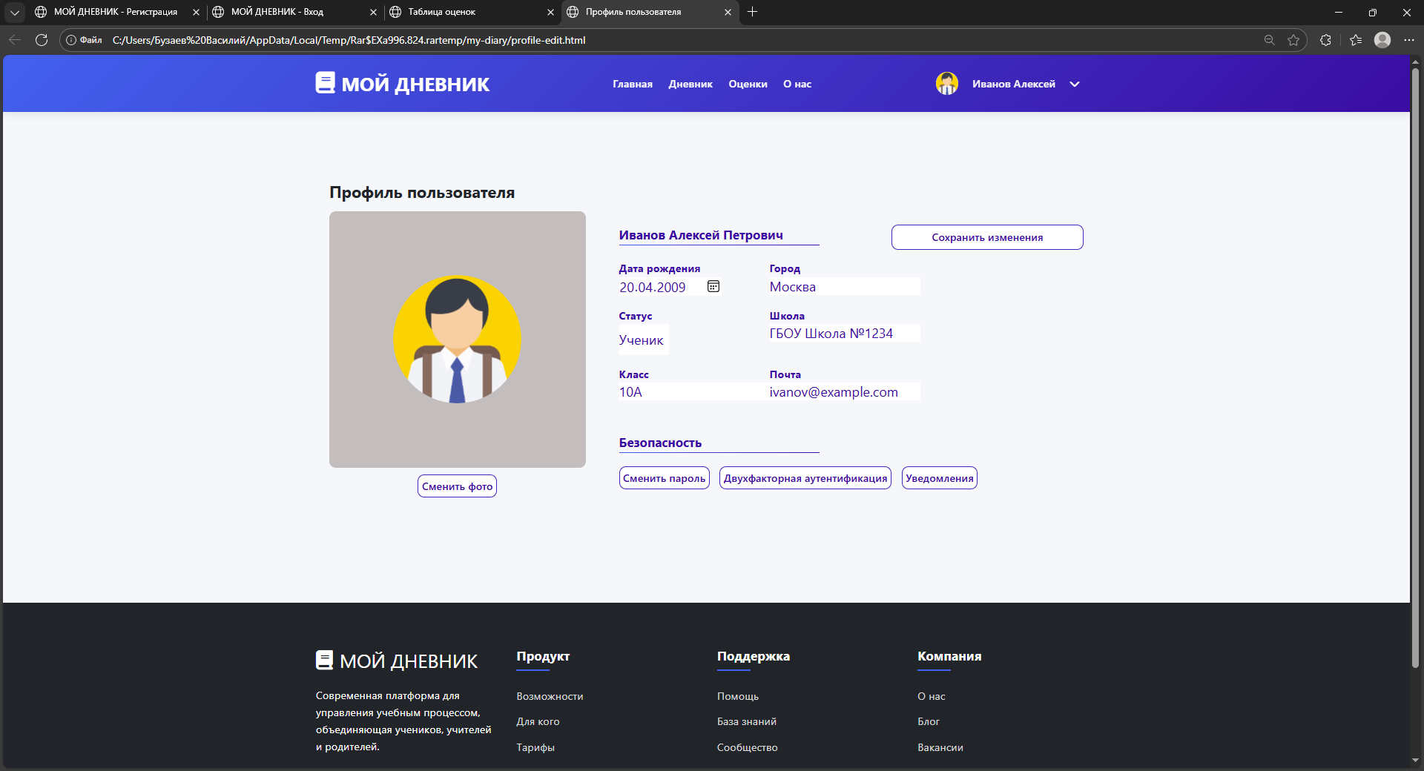
Рисунок 5 – Редактирование профиля

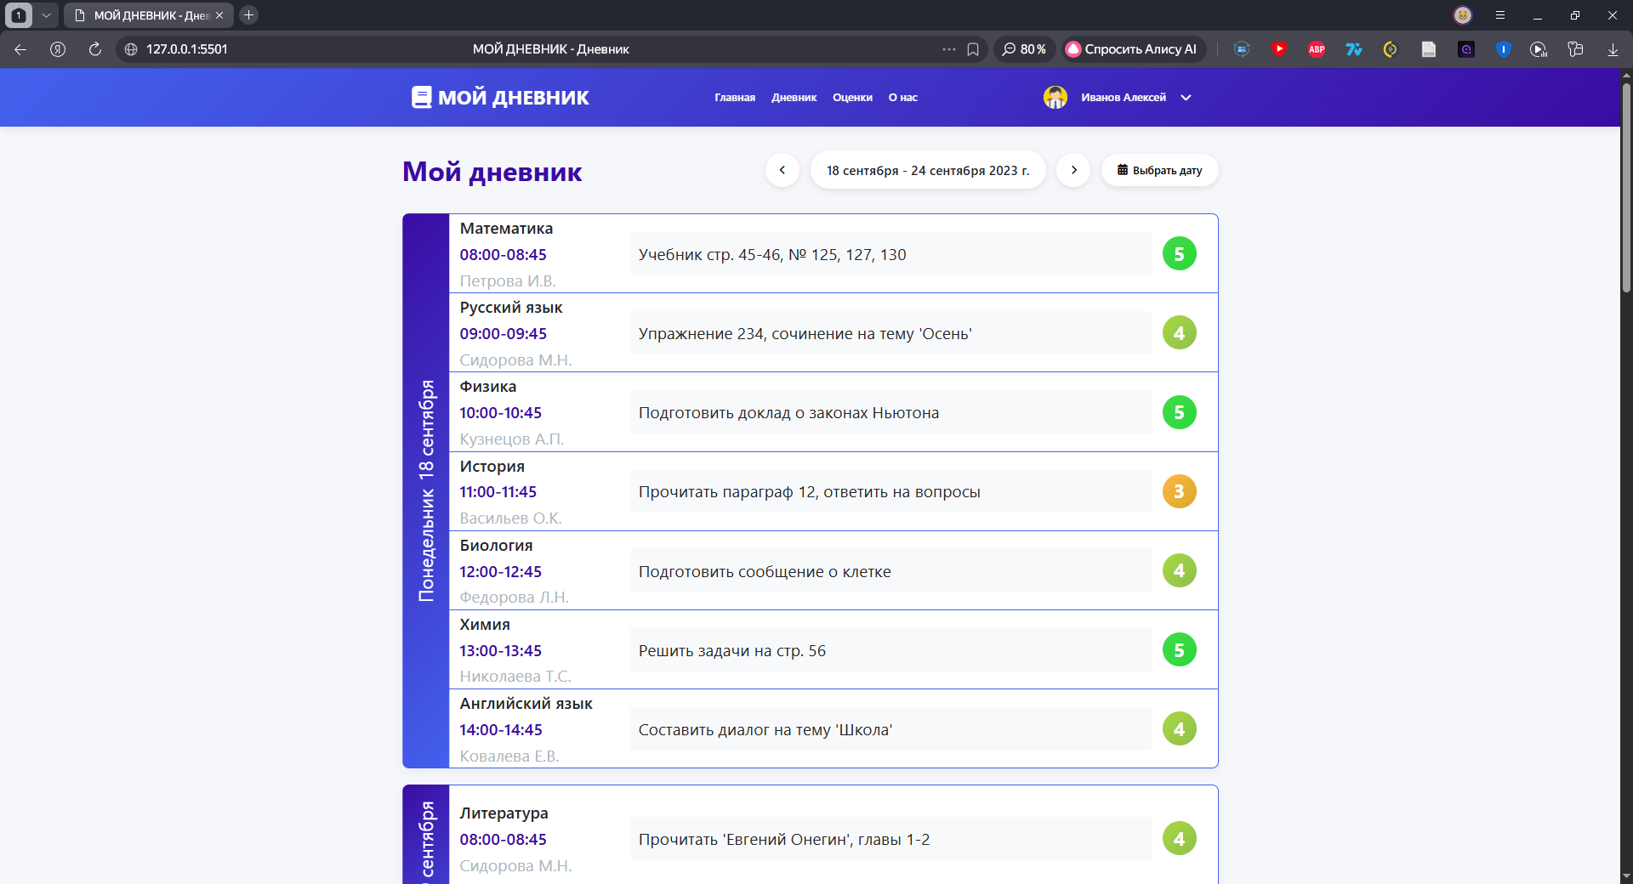
Рисунок 6 – Страница дневника
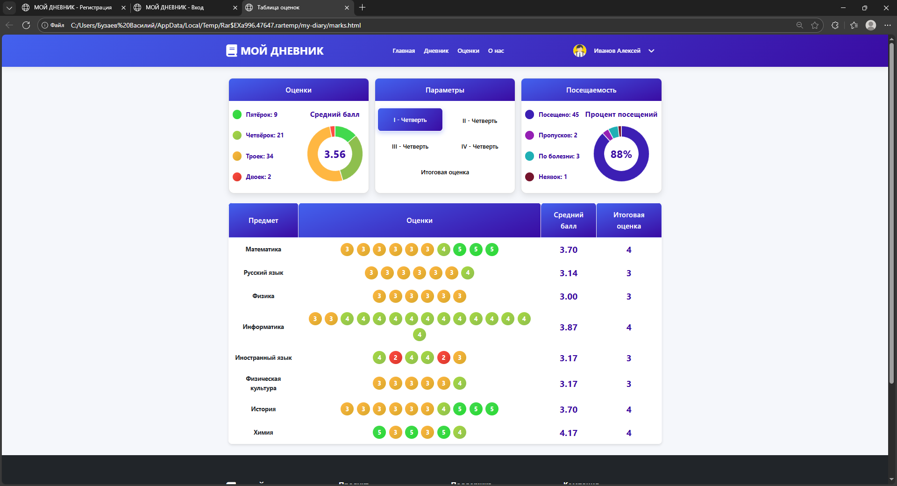
Рисунок 7 – Страница всех оценок

ГЛАВА 2. АНАЛИЗ СУЩЕСТВУЮЩИХ КОНКУРЕНТОВ
При разработке сайта важно провести анализ рынка, чтобы определить ключевые тенденции и понять, какие функции востребованы пользователями. На основе этого анализа можно определить сильные и слабые стороны существующих проектов. Затем, можно будет спроектировать собственный проект, который будет не только соответствовать по качеству, но также превосходить, предлагая уникальные функции и упрощая работу с интерфейсом. Такой подход поможет привлечь как можно большее количество пользователей и позволит проекту выделиться среди аналогов.
Были отобраны наиболее важные критерии для анализа и сравнения аналогов. Они представлены в Таблице 1. На их основе будут выставляться оценки каждому из аналогов по шкале от 1 до 5.
В качестве первого аналога был выбран Dnevnik.ru. Он является одним из самых популярных аналогов. Этот сайт оставался практически неизменным с момента открытия, иногда вводились или удалялись функции. Имеет много способов монетизации, но навигация по сайту представляет собой некоторую сложность. Также имеет приятную страницу с расписанием, дневником и домашними заданиями.
Второй аналог – Дневник Свердловской Области. Он относительно новый. Является самым приятным из рассмотренных нами сайтов в плане дизайна, обеспечивает нормальное взаимодействие с элементами сайта, но при этом к навигации по сайту нужно привыкнуть, так как расположение некоторых страниц не очевидно.
Последний аналог – Сетевой Город. В плане дизайна является худшим из трёх, но предоставляет приемлемое качество навигации по сайту. Также показывает достаточную информацию об оценках и домашних заданиях. Предоставляет некоторое количество платных функций для улучшенного мониторинга результатов учёбы.

Таблица 1 - Сравнение аналогов
Критерии оценивания | Сравнение со схожим продуктом |  |  | Итог сравнения
Критерии оценивания | Dnevnik.ru | Дневник Свердловской Области (ДСО) | Сетевой Город (СГ) | Итог сравнения
Дизайн интерфейса | 3/5 | 3/5 | 2/5 | Dnevnik.ru/ ДСО
Удобство ориентации по сайту | 2/5 | 3/5 | 3/5 | ДСО/СГ
Полнота информации об оценках | 3/5 | 3/5 | 3/5 | Одинаково
Наличие дополнительных функций | 3/5 | 1/5 | 2/5 | Dnevnik.ru
Просмотр домашних заданий | 4/5 | 4/5 | 4/5 | Одинаково
Расписание занятий, дневник | 4/5 | 3/5 | 3/5 | Dnevnik.ru
При анализе конкурентов, были сделаны следующие выводы:
- Должен быть органичный и понятный интерфейс для упрощения ориентации по сайту для детей и их родителей.
- Информация об оценках должна излагаться в более удобной и очевидной форме, а также считать средний балл школьника.
- Должно быть как можно меньше платных и дополнительных функций, перегружающих интерфейс и требующих постоянного обновления.
- Информация о домашних заданиях также должна излагаться в более понятной и ёмкой форме, а также иметь фильтры.

ГЛАВА 3. РАЗРАБОТКА ПРОЕКТА

3.1 Проектирование
Перед реализацией проекта необходимо выполнить проектирование, чтобы понимать функционал, объём будущей работы, а также знать, за какое время будет возможна реализация проекта, а также то, как пользователь будет взаимодействовать с ним. Данный проект представляет собой лишь часть работы, требуемый для создания полностью функционирующего сайта. Основные этапы проектирования, которые были выделены для подобного рода проекта, можно увидеть ниже:
- Диаграмма вариантов использования;
- Схема базы данных будущего приложения;
- Создание макета будущего сайта.

3.1.1 Диаграмма вариантов использования
Диаграмма вариантов использования [3] демонстрирует доступные различным категориям пользователей функции программы. Она помогает лучше разобраться в требованиях системы и определить её функциональность. Такая схема описывает сценарии взаимодействия с программой и выявляет возможные проблемы при работе пользователей с ней. Требуется рассмотреть стороны использования приложения как со стороны учеников, так и со стороны преподавателей.
См. Приложение А.

3.1.2 Схема базы данных будущего приложения
Схема базы данных приложения представляет собой организацию и устройство хранилища данных, включающее описание таблиц, связей между ними, ограничений, полей и типов хранимых данных. Эта схема является шаблоном для упорядочивания и управления доступом к данным. Схема необходима для эффективного и действенного управления данными, что приводит к повышению производительности базы данных и упрощению обслуживания [4].
См. Приложение Б.

3.1.3 Создание макета будущего сайта
Макет нужен для того, чтобы было определённое представление того, какой результат должен получиться в результате реализации проекта. Необходимо определить стилистику, расположение текста и кнопок, цветовую гамму и другие части будущего сайта, чтобы впоследствии не возникало недопониманий во время создания сайта.
В качестве платформы для разработки макета будущего сайта была выбрана платформа Pixso. Она предоставляет полный набор необходимых для создания макета функций, а также имеет возможность преобразовать данные из макета в код для облегчения дальнейшей разработки. Программа также является бесплатной, что также подойдёт для студенческих курсовых работ.
Были разработаны Футер (Footer) и Шапка (Header), которые отвечают за функцию навигации и обрамляют страницу.

Рисунок 8 – Футер
Рисунок 9 – Шапка
Также разберём макеты основных страниц дневника, выполняющих главный функционал. Главная страница содержит общую информацию о сайте, а также показывает новости.
См. Приложение В.
Страница оценок должна показывать общее количество оценок, количество пропусков за четверть. Также иметь возможность выбрать четверть.
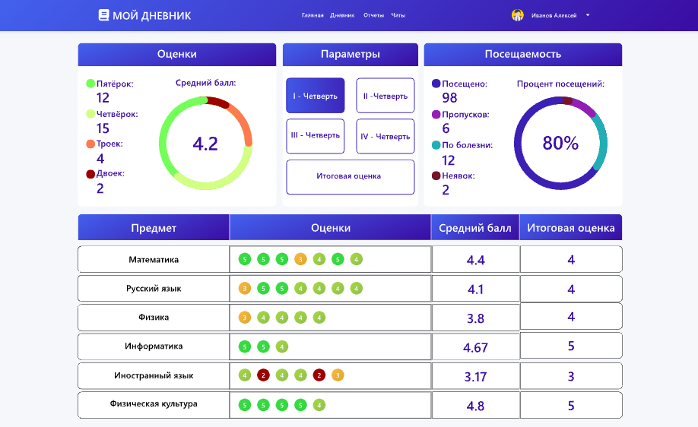
Рисунок 10 – Макет страницы «Оценки»
Страница дневника отображает текущее расписание на неделю, домашние задания и оценки за определённую дату.
См. Приложение Г.
Страница профиля отображает данные о пользователе.
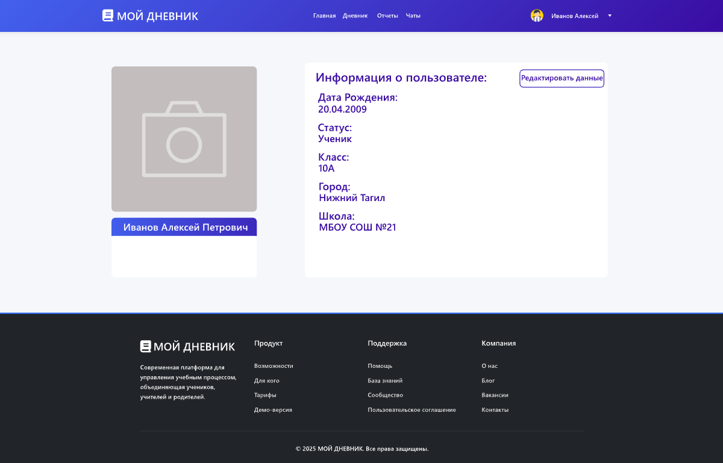
Рисунок 11 – Макет профиля пользователя
Все эти страницы менялись и дорабатывались с течением разработки, принимая тот вид, в котором они представлены в главе 1.1.3.

ГЛАВА 4. РЕАЛИЗАЦИЯ ПРОЕКТА
Фронтенд-разработка будет реализована на нативных веб-технологиях без использования сторонних фреймворков.
Семантическую верстку на HTML5 [5] для создания логичной и доступной структуры страниц, что улучшит индексацию сайта поисковыми системами и взаимодействие для пользователей со специальными возможностями.
Стилизация будет выполнена при использовании CSS3 [6]. Будет создан адаптивный, визуально привлекательный и последовательный пользовательский интерфейс, который корректно отображается на устройствах с любым размером экрана.
Интерактивность на чистом JavaScript (Vanilla JS) [7] для создания плавных пользовательских взаимодействий. Такой подход обеспечивает максимальную производительность и полный контроль над кодом.
После того, как выбрали языки программирования, мы приступили к процессу.
Листинг 1 – Функция рисования круговой диаграммы
function drawDonutChart(canvasId, data, colors, centerValue) {
const canvas = document.getElementById(canvasId);
if (!canvas) return;
const ctx = canvas.getContext('2d');
const centerX = canvas.width / 2;
const centerY = canvas.height / 2;
const outerRadius = Math.min(centerX, centerY) - 5;
const innerRadius = outerRadius * 0.6; // Внутренний радиус для эффекта пончика
ctx.clearRect(0, 0, canvas.width, canvas.height);
const total = data.reduce((sum, value) => sum + value, 0);
if (total === 0) {
ctx.beginPath();
ctx.arc(centerX, centerY, outerRadius, 0, 2 * Math.PI);
ctx.arc(centerX, centerY, innerRadius, 2 * Math.PI, 0, true);
ctx.closePath();
ctx.fillStyle = '#e0e0e0';
ctx.fill();
return;
}

let startAngle = -Math.PI / 2; // Начинаем с верха
data.forEach((value, index) => {
if (value === 0) return; // Пропускаем нулевые значения
const sliceAngle = (value / total) * 2 * Math.PI;
const endAngle = startAngle + sliceAngle;
ctx.beginPath();
ctx.arc(centerX, centerY, outerRadius, startAngle, endAngle);
ctx.arc(centerX, centerY, innerRadius, endAngle, startAngle, true);
ctx.closePath();
ctx.fillStyle = colors[index];
ctx.fill();
ctx.strokeStyle = 'white';
ctx.lineWidth = 2;
ctx.stroke();
startAngle = endAngle;
});
ctx.beginPath();
ctx.arc(centerX, centerY, innerRadius, 0, 2 * Math.PI);
ctx.fillStyle = 'white';
ctx.fill();
}

Листинг 2 – Бургер-меню
p// burger.js
document.addEventListener('DOMContentLoaded', function() {
const burgerMenu = document.getElementById('burgerMenu');
const navLinks = document.querySelector('.nav-links');
const body = document.body;
const overlay = document.createElement('div');
overlay.className = 'nav-overlay';
document.body.appendChild(overlay);
function toggleMenu() {
const isOpening = !navLinks.classList.contains('active');
burgerMenu.classList.toggle('active');
navLinks.classList.toggle('active');
overlay.classList.toggle('active');
body.classList.toggle('menu-open', isOpening);
}
burgerMenu.addEventListener('click', function(e) {
e.stopPropagation();
toggleMenu();
});
overlay.addEventListener('click', function() {
toggleMenu();
});
const closeButton = document.querySelector('.close-button');
if (closeButton) {
closeButton.addEventListener('click', function(e) {
e.stopPropagation();
toggleMenu();
});
}
const navLinksItems = navLinks.querySelectorAll('a:not(.close-button)');
navLinksItems.forEach(link => {
link.addEventListener('click', function() {
toggleMenu();
});
})
document.addEventListener('click', function(e) {
if (navLinks.classList.contains('active') &&
!navLinks.contains(e.target) &&
!burgerMenu.contains(e.target)) {
toggleMenu();
}
});
window.addEventListener('resize', function() {
if (window.innerWidth > 768 && navLinks.classList.contains('active')) {
toggleMenu();
}
});
document.addEventListener('keydown', function(e) {
if (e.key === 'Escape' && navLinks.classList.contains('active')) {
toggleMenu();
}
});
});

Листинг 3 – Страница регистрации
<main class="container main-content">
<div style="max-width: 500px; margin: 0 auto;">
<h1 class="page-title" style="text-align: center;">Регистрация</h1>

<div class="card">
<form>
<div class="form-group">
<label class="form-label">Выберите роль</label>
<div class="role-selector">
<label class="role-option">
<input type="radio" name="role" value="student">
<i class="fas fa-user-graduate" style="font-size: 2rem; margin-bottom: 0.5rem;"></i>
<div>Ученик</div>
</label>
<label class="role-option">
<input type="radio" name="role" value="teacher">
<i class="fas fa-chalkboard-teacher"
style="font-size: 2rem; margin-bottom: 0.5rem;"></i>
<div>Учитель</div>
</label>
</div>
</div>

<div class="form-group">
<label for="fullname" class="form-label">ФИО</label>
<input type="text" id="fullname" class="form-control" placeholder="Введите ваше полное имя">
</div>

<div class="form-group">
<label for="email" class="form-label">Email</label>
<input type="email" id="email" class="form-control" placeholder="Введите ваш email">
</div>

<div class="form-group">
<label for="password" class="form-label">Пароль</label>
<input type="password" id="password" class="form-control" placeholder="Придумайте пароль">
</div>

<div class="form-group">
<label for="confirm-password" class="form-label">Подтверждение пароля</label>
<input type="password" id="confirm-password" class="form-control"
placeholder="Повторите пароль">
</div>

<button type="submit" class="btn btn-register" style="width: 100%;">Зарегистрироваться</button>
</form>
</div>

<div style="text-align: center; margin-top: 1.5rem;">
<p>Уже есть аккаунт? <a href="login.html"
style="color: var(--primary); text-decoration: none;">Войти</a></p>
</div>
</div>
</main>

Листинг 4 – Отображение слайдов на главной странице
function currentSlide(n) {
clearInterval(slideInterval);
showSlides(slideIndex = n);
startCarousel();
}
function moveSlide(n) {
clearInterval(slideInterval);
showSlides(slideIndex += n);
startCarousel();
}
function showSlides(n) {
const slides = document.getElementsByClassName("carousel-slide");
const indicators = document.getElementsByClassName("indicator");
if (n >= slides.length) slideIndex = 0;
if (n < 0) slideIndex = slides.length - 1;
for (let i = 0; i < slides.length; i++) {
slides[i].classList.remove("active");
indicators[i].classList.remove("active");
}
setTimeout(() => {
slides[slideIndex].classList.add("active");
indicators[slideIndex].classList.add("active");
}, 50);
}
function startCarousel() {
slideInterval = setInterval(() => {
moveSlide(1);
}, 5000);
}
document.querySelector('.carousel-container').addEventListener('mouseenter', () => {
clearInterval(slideInterval);
});
document.querySelector('.carousel-container').addEventListener('mouseleave', () => {
startCarousel();
});
document.addEventListener('DOMContentLoaded', () => {
// Убедимся, что первый слайд активен
showSlides(slideIndex);
startCarousel();
});

ГЛАВА 5. ТЕСТИРОВАНИЕ ПРОЕКТА
Для того чтобы протестировать разработанное приложение необходимо его запустить, и при отладке, в случае чего, будут показаны ошибки или предупреждения. Приложение успешно запустилось и работает корректно.
Главная цель тестирования – это нахождение «багов». Багом обычно
называют поведение программы расходящееся с ожидаемым.
Для этапа тестирования разработаем тест-кейсы [8]. Тест-кейс – это форма записи проверки, которую проводит тестировщик. По сути, это алгоритм действий, по которому предполагается тестировать уже написанную программу. В нём подробно прописаны шаги, которые нужно сделать для подготовки к тесту, сама проверка и ожидаемый результат.
Из-за объёма проекта требуется проверить не так много функционала. В основном навигацию по сайту и взаимодействие с тестовой базой данных, а также адаптивность страниц.
Тест кейс № 1 Проверка открытия вкладки «Дневник»
№ | Шаги
1 | Запустить сайт
2 | Нажать на кнопку «Дневник»
Входные данные |  | Ожидаемый результат
Нет |  | Открывается страница «Дневник»

Тест кейс № 2 Проверка адаптивности вкладки «Дневник»
№ | Шаги
1 | Запустить сайт
2 | Нажать на кнопку «Дневник»
3 | Нажать на кнопку F12
4 | Нажать на кнопку «Toggle device toolbar»
Входные данные |  | Ожидаемый результат
Нет |  | Открывается страница «Дневник» В мобильной версии
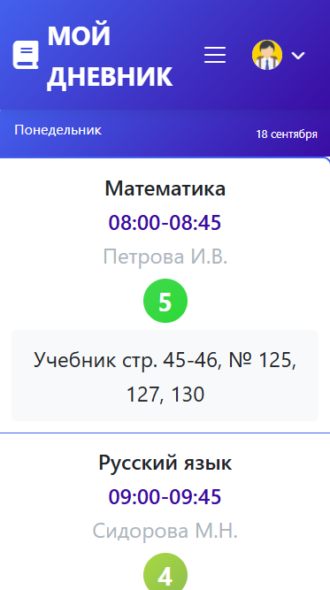
Рисунок 12 – Мобильная версия вкладки «Дневник»
Тест кейс № 3 Проверка пагинации вкладки «Дневник»
№ | Шаги
1 | Запустить сайт
2 | Нажать на кнопку «Дневник»
3 | Нажать на кнопку со стрелочкой вправо рядом с датой
Входные данные |  | Ожидаемый результат
Нет |  | Откроется расписание за следующую неделю

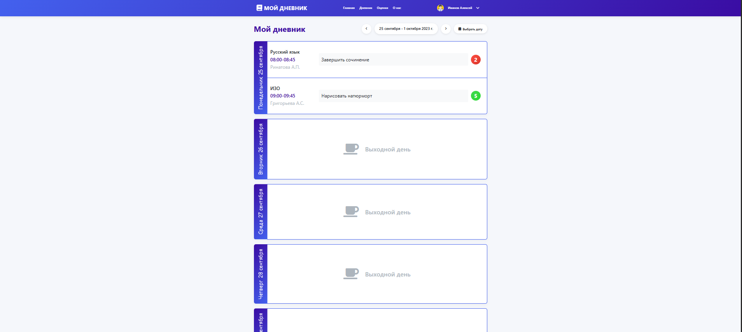
Рисунок 13 – Пагинация вкладки «Дневник»

Тест кейс № 4 Проверка выбора даты вкладки «Дневник»
№ | Шаги
1 | Запустить сайт
2 | Нажать на кнопку «Дневник»
3 | Нажать на кнопку с календарём справа сверху
4 | Выбрать нужную дату
Входные данные |  | Ожидаемый результат
Нет |  | Откроется расписание с выбранной датой

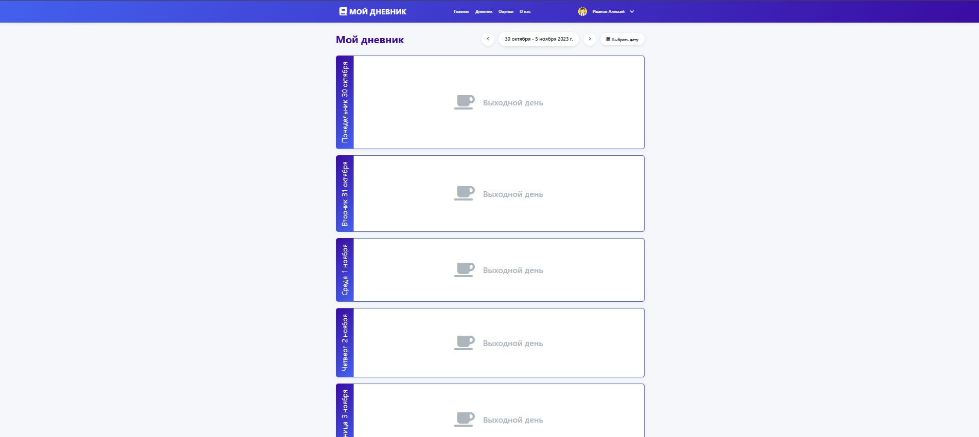
Рисунок 14 – Выбор нужной даты

Тест кейс № 5 Проверка открытия вкладки «Оценки»
№ | Шаги
1 | Запустить сайт
2 | Нажать на кнопку «Оценки»
Входные данные |  | Ожидаемый результат
Нет |  | Открывается страница «Оценки»

Тест кейс № 6 Проверка адаптивности вкладки «Оценки»
№ | Шаги
1 | Запустить сайт
2 | Нажать на кнопку «Оценки»
3 | Нажать на кнопку F12
4 | Нажать на кнопку «Toggle device toolbar»
Входные данные |  | Ожидаемый результат
Нет |  | Открывается страница «Оценки» В мобильной версии

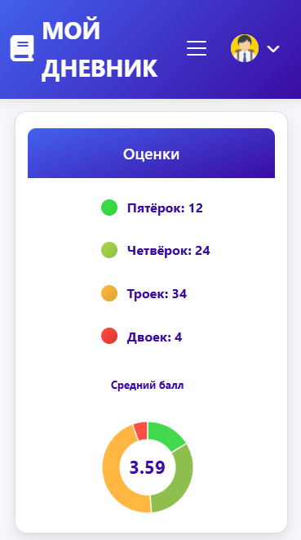
Рисунок 15 – Мобильная версия вкладки «Оценки»

Тест кейс № 7 Проверка смены параметров отображения вкладки «Оценки»
№ | Шаги
1 | Запустить сайт
2 | Нажать на кнопку «Оценки»
3 | Нажать на кнопку «II – Четверть»
Входные данные |  | Ожидаемый результат
Нет |  | Меняются данные об оценках и успеваемости и их графики

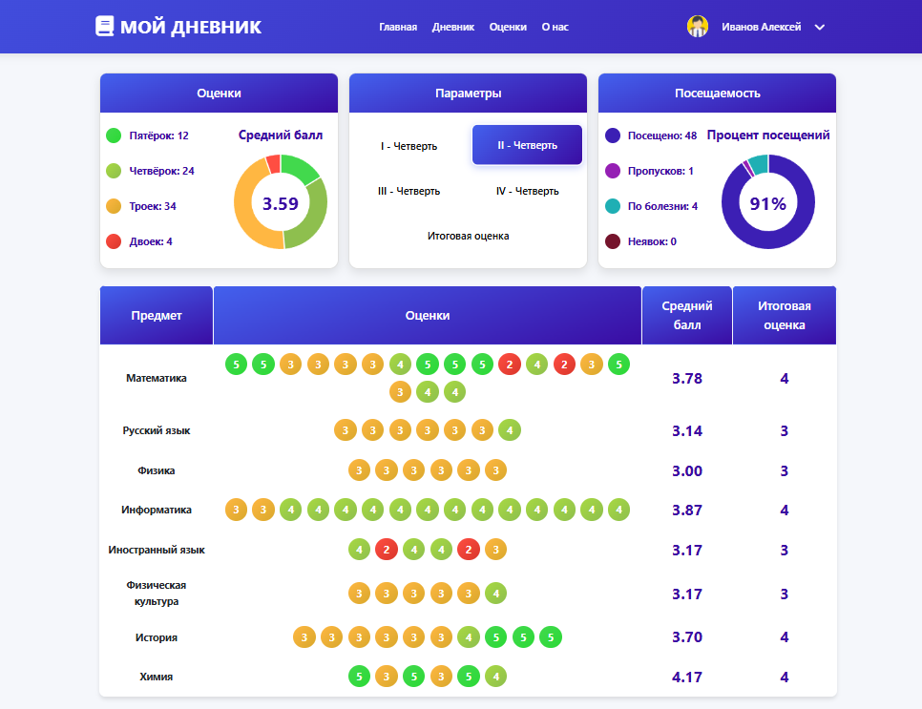
Рисунок 16 – Смена параметров отображения

Тест кейс № 8 Проверка работы кнопки «Бургер»
№ | Шаги
1 | Запустить сайт
2 | Нажать на кнопку «Оценки»
3 | Нажать на бургер-кнопку
Входные данные |  | Ожидаемый результат
Нет |  | Открывается меню бургер-кнопки

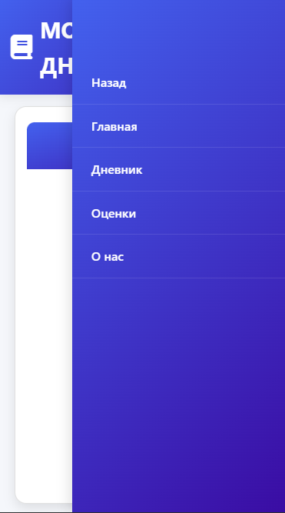
Рисунок 17 – Проверка бургер-кнопки

ЗАКЛЮЧЕНИЕ
В ходе выполнения данной курсовой работы был разработан и создан сайт школьного электронного дневника, который позволит школьникам и учителям просматривать оценки и домашние задания, предоставит удобный интерфейс для быстрой навигации, а также функционал для контроля успеваемости. В процессе разработки были рассмотрены различные аспекты создания сайта, включая выбор языка программирования, разработку эргономичного пользовательского интерфейса и реализацию базовых функций приложения.
Был успешно проведён анализ аналогов. На основе этого анализа было успешно составлено техническое задание, благодаря которому были выделены основные этапы разработки и был получен конечный продукт.
Сайт продолжит развиваться, чтобы добиться уменьшения количества ошибок и багов, а также увеличения функционала и эргономики, а также доработки существующих функций.

БИБЛИОГРАФИЧЕСКИЙ СПИСОК
1. Влияние информационных технологий на качество образования [Электронный ресурс]. URL: https://cyberleninka.ru/article/n/vliyanie-informatsionnyh-tehnologiy-na-kachestvo-obrazovaniya/viewer (дата обращения: 21.11.2025).
2. Какие документы должны заполнять педагоги в образовательных учреждениях? [Электронный ресурс]. URL: https://xn--90aivcdt6dxbc.xn--p1ai/articles/questions/obrazovanie/organizatsiya_obrazovatelnogo_protsessa/kakie-dokumenty-dolzhny-zapolnyat-pedagogi-v-obrazovatelnykh-uchrezhdeniyakh/ (дата обращения: 21.11.2025).
3. Использование диаграммы вариантов использования UML при проектировании программного обеспечения [Электронный ресурс] // Хабр. 2021. URL: https://habr.com/ru/articles/566218/ (дата обращения: 21.11.2025).
4. Что такое схема базы данных? Руководство с примерами | AppMaster [Электронный ресурс]. URL: https://appmaster.io/ru/blog/rukovodstvo-po-skheme-bazy-dannykh-s-primerami (дата обращения: 18.01.2026).
5. HTML Standard [Электронный ресурс]. URL: https://html.spec.whatwg.org/multipage/ (дата обращения: 21.11.2025).
6. Çelik T. и др. Selectors Level 3 [Электронный ресурс]: text. W3C, 2018. URL: https://www.w3.org/TR/2018/REC-selectors-3-20181106/ (дата обращения: 21.11.2025).
7. JavaScript | MDN [Электронный ресурс] // MDN Web Docs. 2025. URL: https://developer.mozilla.org/ru/docs/Web/JavaScript (дата обращения: 21.11.2025).
8. Тест-кейс: что это, виды, атрибуты - правила составления тест-кейсов, отличия от чек-листа и баг-репорта [Электронный ресурс] // Тест-кейс: что это, виды, атрибуты - правила составления тест-кейсов, отличия от чек-листа и баг-репорта. URL: https://practicum.yandex.ru/blog/chto-takoe-test-keys-i-kak-ego-sostavit/ (дата обращения: 20.06.2025).

ПРИЛОЖЕНИЕ А
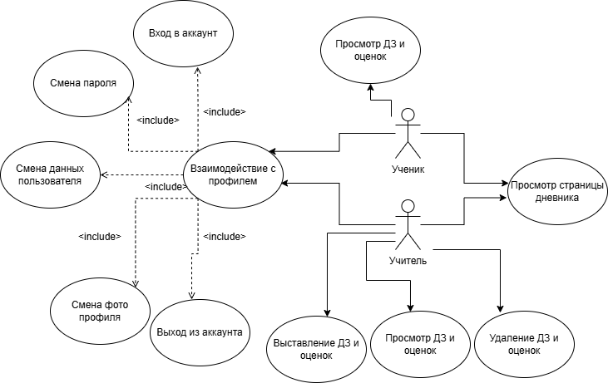

ПРИЛОЖЕНИЕ Б
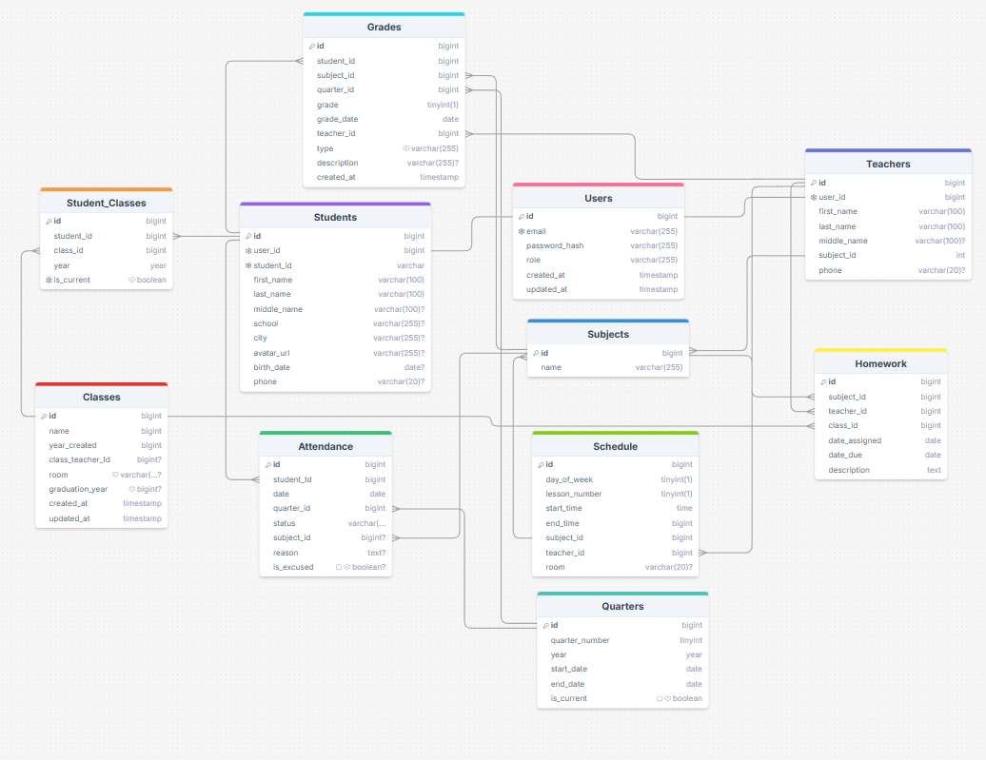

ПРИЛОЖЕНИЕ В
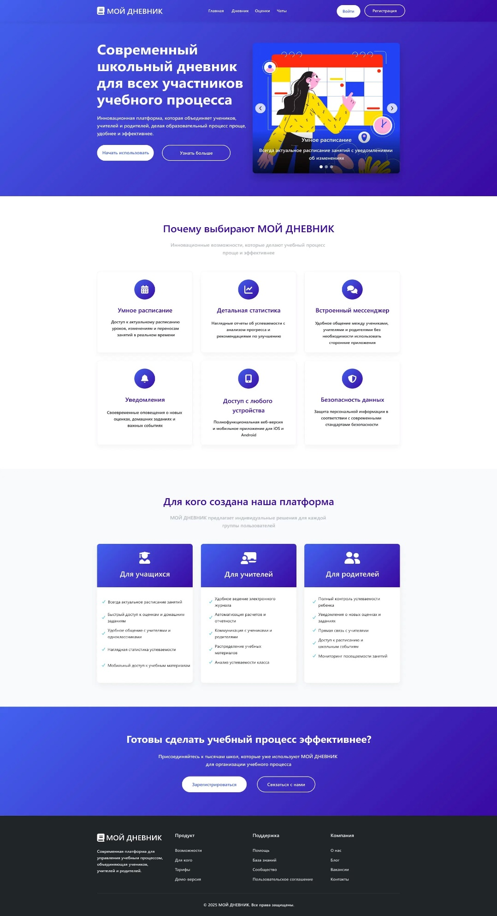

ПРИЛОЖЕНИЕ Г
